使用瓦斯注意事項
- 瓦斯使用後、外出、就寢前請關閉瓦斯開關。
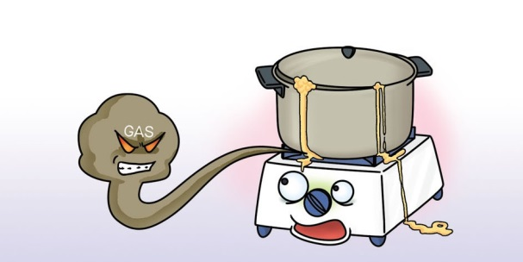
- 小心湯汁溢出，淹熄火燄。
- 炊煮時，請留意火燄不要被風吹熄。
- 瓦斯軟管不宜超過1.8公尺，並應加裝安全夾，以防止脫落。
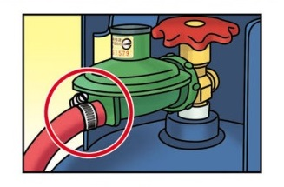
- 瓦斯軟管要經常檢查，發現龜裂，破損時立即換新。

防止瓦斯災害措施

容器、燃燒用具及輸氣管線安裝注意事項
- 容器、調整器、開關之安裝
  - 容器應置於屋外通風良好之處。
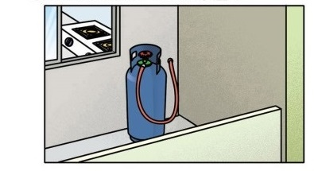
- 容器及調整器附近不得放置易燃物品。
- 容器直立放置。
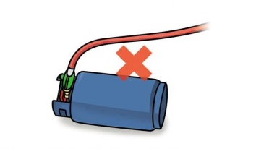
- 容器避免日光直射。
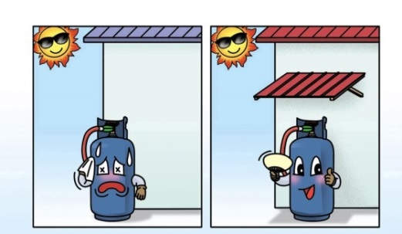
- 容器納入箱內時，箱之下部應設有換氣孔。
- 容器、調整器、開關應有防止碰撞之措施。
- 容器開關之裝卸應由販賣者負責。
- 容器與管線連接處應有防止脫落裝置或固定裝置。

- 燃氣器具之安裝
- 燃氣器具應符合國家標準，且應與可燃物保持防火安全間距，並預留維修空間。
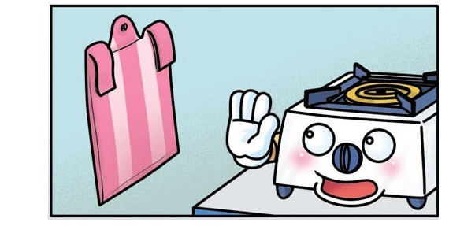
- 燃氣器具應隨時清理，以防止出火口受阻。
- 瓦斯軟管之安裝
  - 瓦斯軟管應符合國家標準
  - 瓦斯軟管應平正安裝並保持固定不使其變形或移動。
  - 瓦斯軟管接頭應使用夾具固定，以防止脫落。
  - 不要使用太長瓦斯軟管，長度不可超過1.8公尺。
  - 經常檢查瓦斯軟管，最好1至2年即予更換。
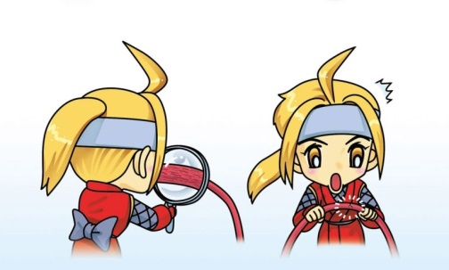
  - 其他應行注意事項
- 使用合格之瓦斯器具及容器。
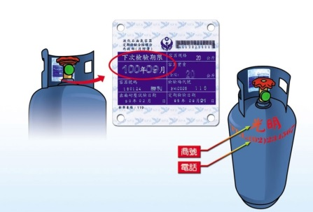
- 檢查瓦斯容器有無容器檢驗卡、容器是否逾檢驗期限。
- 經常檢查瓦斯開關、瓦斯軟管等，有無鬆動、破損。
- 出遠門時，或睡覺前，牢記關瓦斯開關。
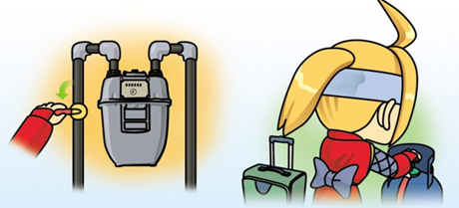
- 使用瓦斯時，人不可遠離，萬一失火始可迅速發現，及時搶救。
- 煮湯或燒水時，不要裝太滿，以免火被溢出的湯、水澆熄，而產生漏氣。
- 已用完液化石油氣之空瓶，應注意將瓶上開關關閉，以免瓶內殘餘液體流出，引起危險。

瓦斯漏氣緊急處置要領
- 不要緊張、動作輕緩。
- 避免碰撞及打開電源（如照明設備或電扇等）以免產生火花。
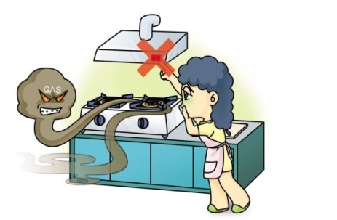
- 關閉瓦斯開關。
- 打開門窗。
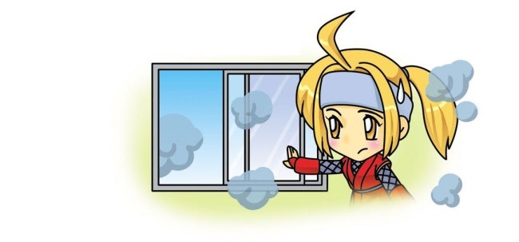
- 輕手慢步離開。
- 通知消防單位。
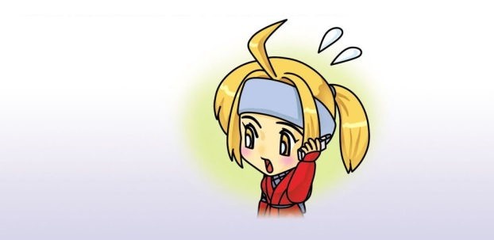

液化石油氣使用與存放應注意事項
- 容器使用中請保持直立，並請勿使用其他熱源加熱桶身（如泡熱水）。
- 容器內液化石油氣用完後，仍應緊閉開關，切勿自行移動或傾倒。
- 容器應放置於通風處所，並避免烈日直接照射。
- 爐具附近不可放置易燃物品，如汽油、酒精、紙屑、塑膠品等。
